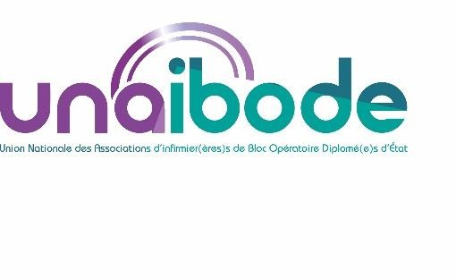
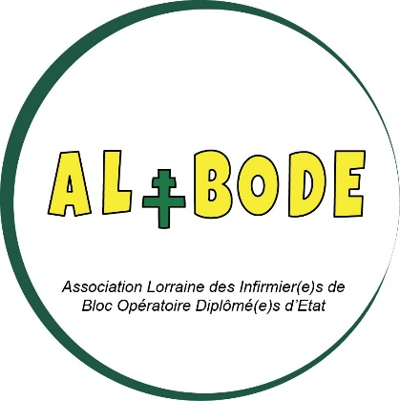

BULLETIN D’ADHESION 2026
Association Lorraine des Infirmier(e)s de Bloc Opératoire Diplômé(e)s d’Etat
Membre de l’UNAIBODE

Adresse : Secrétariat : VENCHIARUTTI Françoise 9 rue Paul Michaux 57000 METZ

Association loi de 1908 n°41 57 02666 57 Numéro de Siren : 399 153 089
E-Mail : alibode.mm@outlook.fr Téléphone : 06.65.03.76.96

1ère adhésion : ⃞
Renouvellement : ⃞ Numéro d’adhérent : ………………….........................
Nom : ………………………………………………………. Prénom : …………………………………………………………….
Nom de jeune fille : ………………………………………………………………………………………………………………..
Fonction : …………………………………………………………………………………….…………………………………………

Lieu du diplôme : …………………………………….. Numéro du diplôme : ………………………………………..
Adresse personnelle : …………………………………………………………………………………………………………….
…………………………………………………………….………………………………………………………………………………….
Tél portable : ……………………………………………. E-mail : ……………………………………………………………….
Adresse professionnelle : ………………………………………………………………………………………………………
…………………………………………………………….………………………………………………………………………………….
Téléphone : ……………………………………………… E-mail : ……………………………………………………………….
Possibilité de paiement :
- Par chèque à l'ordre de l’ALIBODE
- Par virement bancaire : IBAN FR 76 1470 7001 0131 1218 1043 179
- Par paiement en ligne site de l’UNAIBODE
- Par le lien HelloAsso ou via le QRCode ci-dessous
https://www.helloasso.com/associations/alibode/adhesions/adhesion-alibode-2026
Adhérent UNAIBODE / ALIBODE : ⃞ 45€ Junior : ⃣ 22,50€
- Pour la première adhésion des IBODE, joindre une photocopie du diplôme
- Pour l’adhésion des juniors, joindre un certificat de scolarité
